Budowa Czwartego Żagla osiągnęła stan surowy otwarty
Jedna z najnowszych inwestycji trójmiejskiego dewelopera Inpro SA, Czwarty Żagiel, osiągnęła stan surowy otwarty. Budowę rozpoczęto pod koniec marca 2013 roku, a zakończenie realizacji budynku przewidziano na koniec bieżącego roku. Blisko 50% mieszkań zostało już sprzedanych.

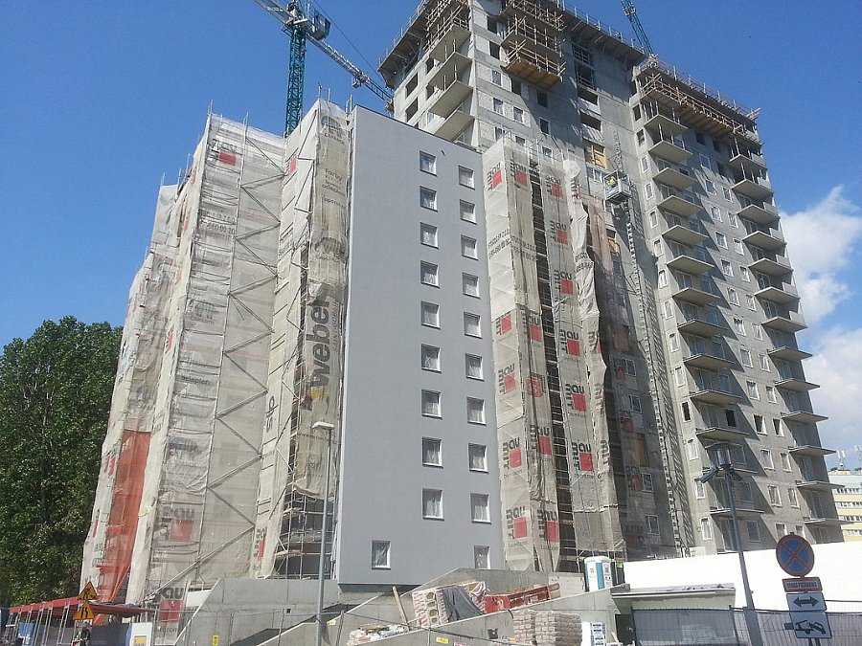
Jest to najszybciej powstająca inwestycja w 25-letniej historii Inpro. Od kwietnia 2013 roku udało się wybudować budynek do stanu surowego otwartego z ukończoną elewacją od strony południowej.
Czwarty Żagiel to nowoczesna inwestycja położona w odległości 1,5 km od morza. Zlokalizowana na Gdańskim Przymorzu przy ul. Olsztyńskiej, blisko centrów handlowych, przy Parku Reagana i zaledwie 5 km od centrum Spotu i Gdańskiej Starówki. Tuż obok znajduje się także szkoła, przychodnia, sklepy oraz przystanek autobusowy, pozwalający m.in. na szybki dojazd do stacji SKM. Niewątpliwym udogodnieniem dla rodziców jest bliskość przedszkola, które znajduje się na terenie sąsiadującego osiedla Trzy Żagle i przeznaczone jest w pierwszej kolejności dla najmłodszych mieszkańców inwestycji Inpro.

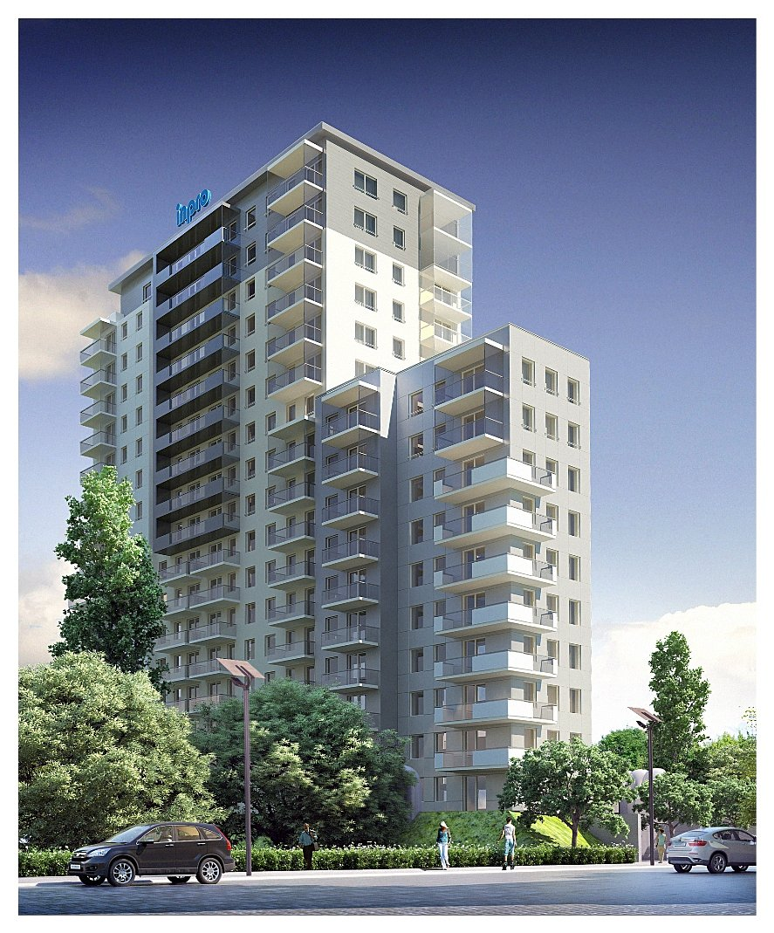
Siedemnastokondygnacyjny budynek wyposażony jest w przestronne i nasłonecznione tarasy, które zapewnią przepiękny widok na Zatokę Gdańską oraz wzgórza morenowe Trójmiejskiego Parku Krajobrazowego. Dla bezpieczeństwa mieszkańców deweloper zadbał o całodobowy monitoring, a dla wygody zaprojektowano dwie hale garażowe i indywidualne piwnice w podziemnych kondygnacjach. W ramach inwestycji Czwarty Żagiel znajdzie się 144 lokale mieszkalne o powierzchniach od 40 mkw. do 109 mkw. PUM wynosi 7.889,50 mkw. Ceny mieszkań rozpoczynają się od 5.000 zł netto za mkw. W sprzedaży pozostało jeszcze 77 mieszkań. W ramach inwestycji Czwarty Żagiel znajdują się lokale objęte programem „Mieszkanie dla Młodych”. Zakończenie budowy zaplanowane jest na 30.12.2014 r.

